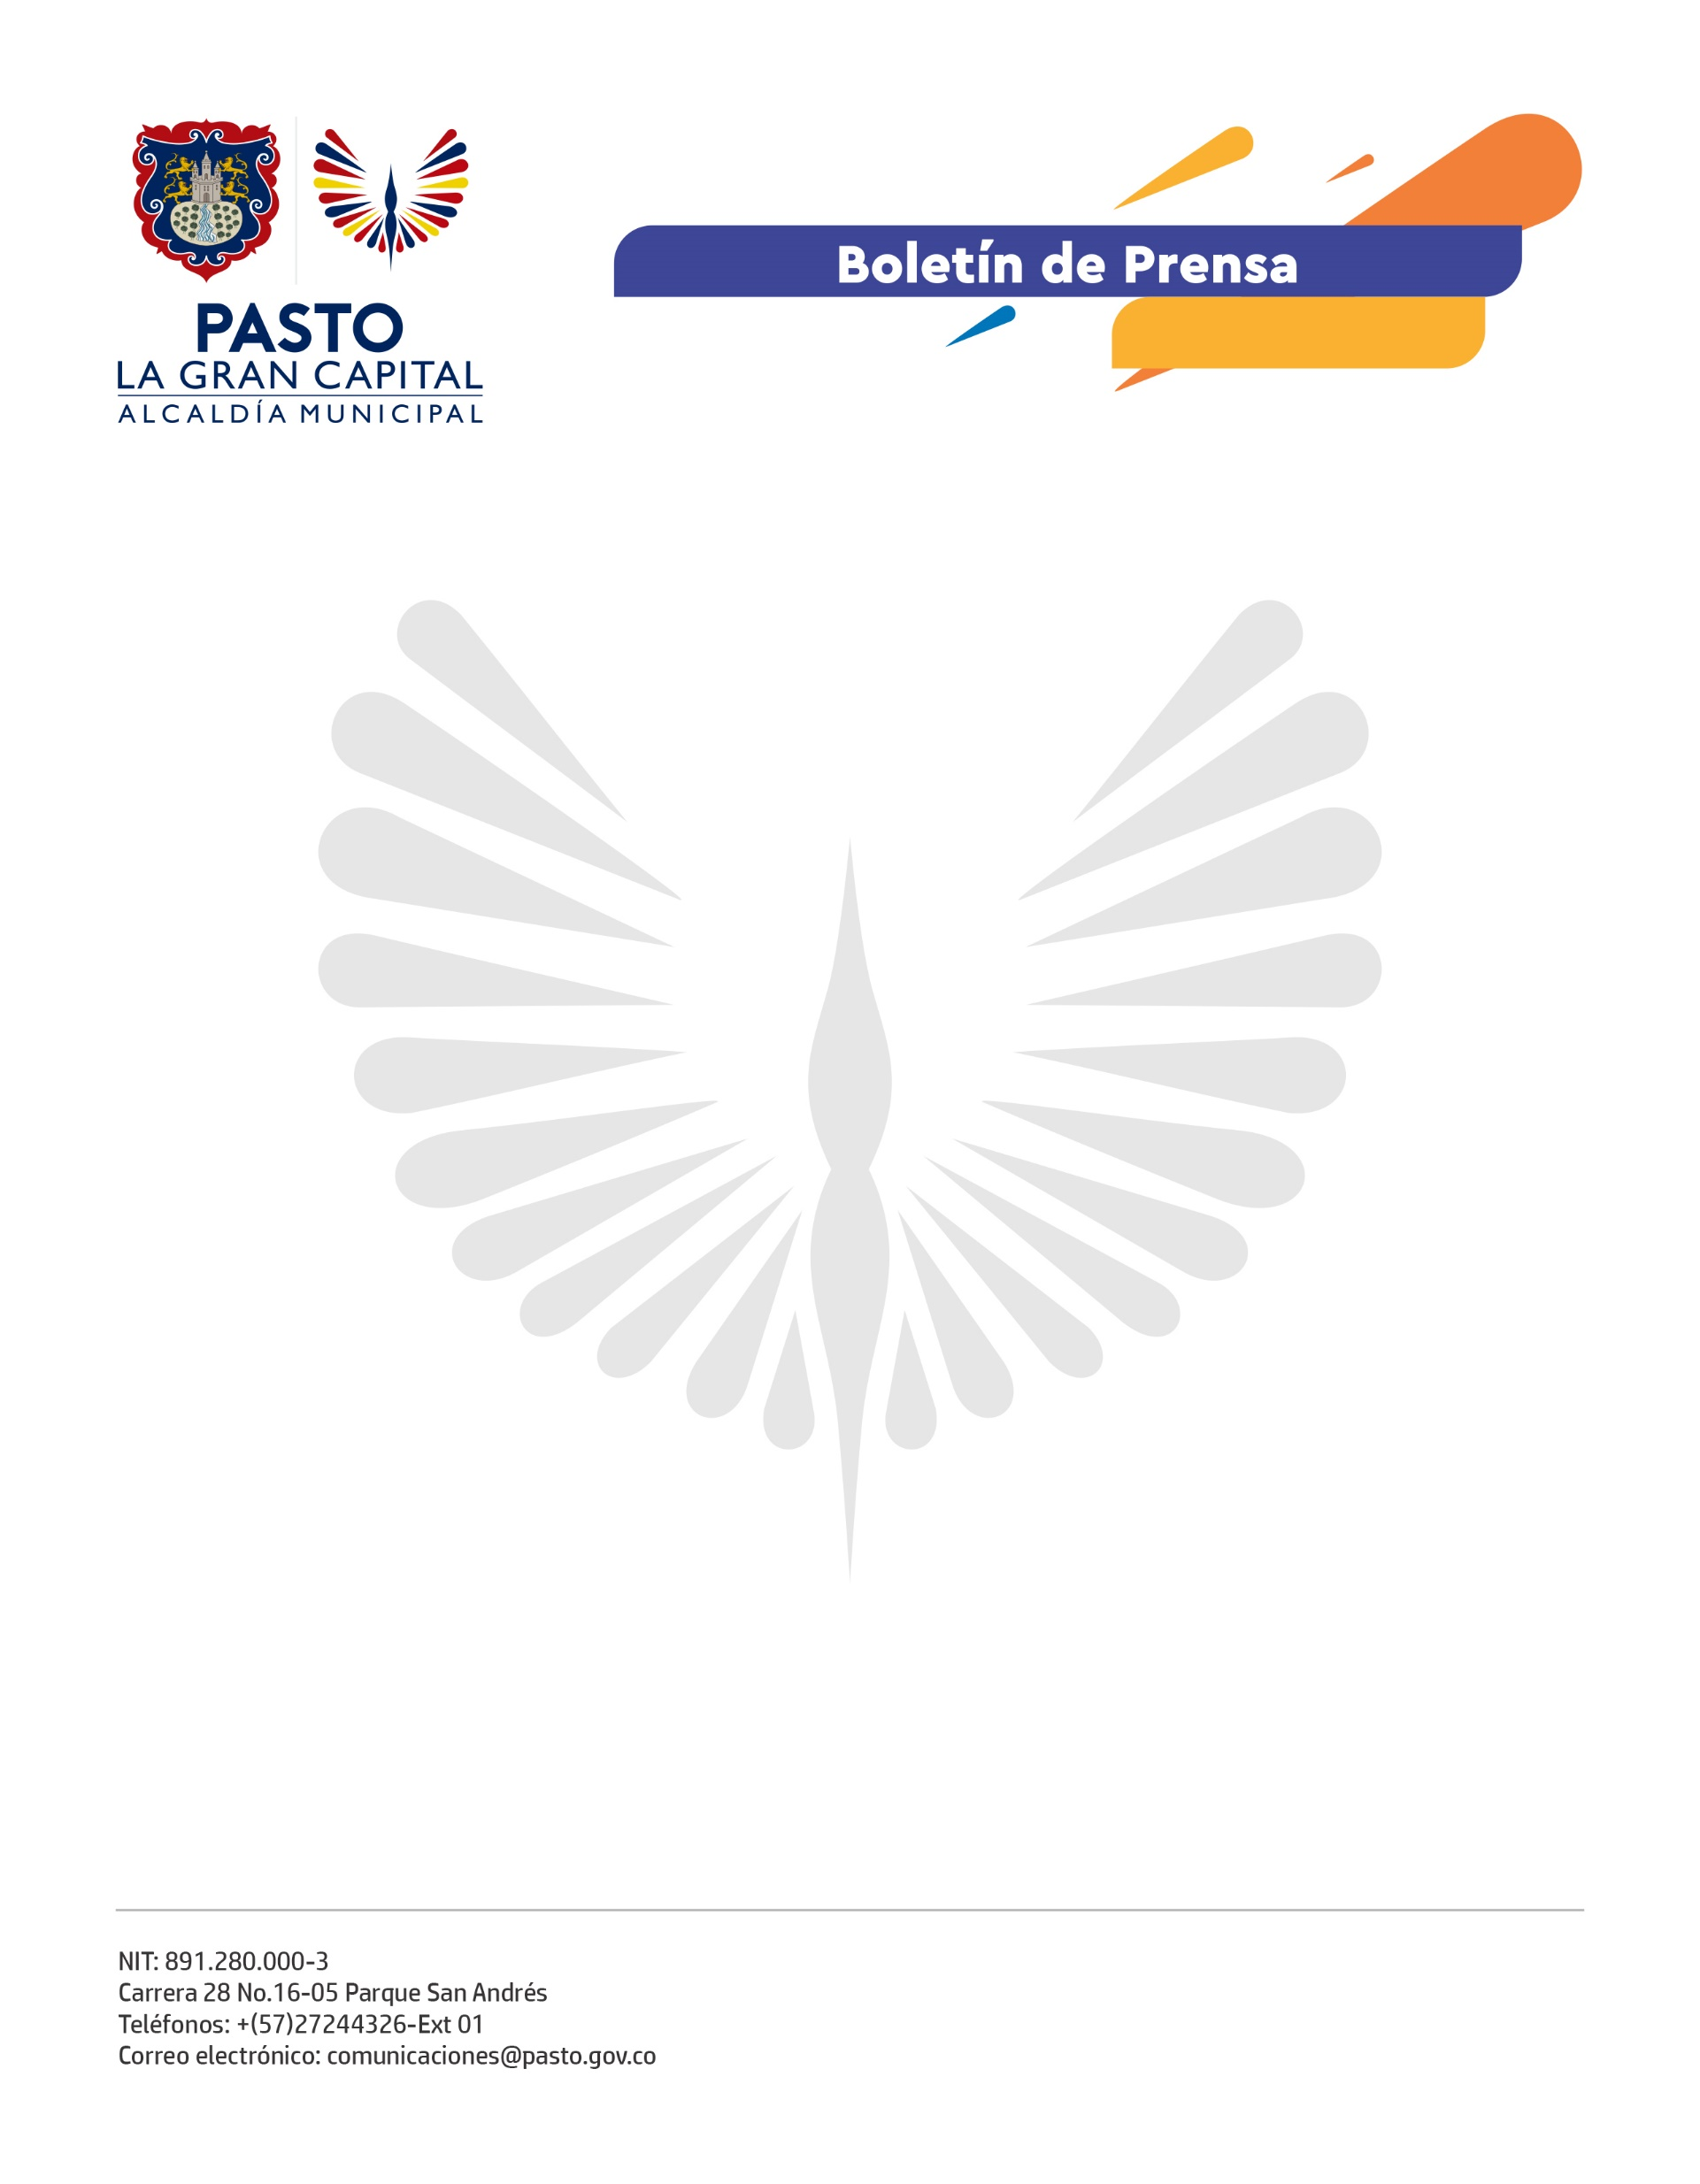
No. 483
1 de octubre de 2021

ALCALDÍA DE PASTO LE APUESTA A LA REACTIVACIÓN ECONÓMICA CON LA FERIA AGROPECUARIA DE EL ENCANO

Después de varias semanas de planeación, este fin de semana se dará cumplimiento al compromiso adquirido por parte de la Administración Municipal en las mesas de concertación con la comunidad, con la realización de la Primera Feria Agropecuaria de El Encano, donde la naturaleza se vuelve arte y la diversidad se proyecta.

El evento contará con espacios para destacar el potencial gastronómico, piscícola, agropecuario, artesanal, turístico y cultural de este corregimiento del Municipio de Pasto, en el que las 18 veredas que lo conforman estarán representadas.

La articulación entre las Secretarías de Agricultura y Desarrollo Económico con los habitantes, permitieron que los sueños de asociatividad se conviertan en una realidad este 2 y 3 de octubre.

La Primera Feria Agropecuaria de El Encano es el reflejo del cumplimiento de los compromisos adquiridos por la Alcaldía de Pasto con los habitantes de este corregimiento, con el objetivo de fortalecer los procesos comerciales en esta etapa de la reactivación económica para los productores y lograr que el trabajo en equipo perdure en el tiempo.

